AUTOMATIZACIÓN DEL CONTROL DEL LLENADO DE TANQUES DE ALMACENAMIENTO PARA ACUEDUCTOS RURALES
AUTOMATION OF STORAGE TANK FILLING CONTROL FOR RURAL AQUEDUCTS
Autor 1 – Alberto Padilla Saavedra
Perfil e Institución Tecnología en Automatización Electrónica, Universidad Nacional Abierta y a Distancia - UNAD
ORCID 0009-0002-6259-4564
email. apadillasaa@unadvirtual.edu.co

Autor 2 – Raúl Andrés Bravo Pedreros
Perfil e Institución Tecnología en Gestión de Redes Inalámbricas, Universidad Nacional Abierta y a Distancia - UNAD
ORCID 0009-0000-3183-6693
email. rabravop@unadvirtual.edu.co

Autor 3 – Milena Ávila Orozco
Perfil e Institución Esp. En Gerencia de Proyectos, Esp. En Educación, Ingeniero Electrónico, Universidad Nacional Abierta y a Distancia - UNAD
ORCID 0009-0004-0736-8374
email. milena.avila@unad.edu.co

Autor 4 – Héctor Julián Parra Mogollón
Perfil e Institución Msc. en Dirección Estratégica en Telecomunicaciones, Especialista en Redes de Telecomunicaciones, Ingeniero Electrónico- Universidad Nacional Abierta y a Distancia - UNAD
ORCID 0000-0002-0737-4502
email. hector.parra@unad.edu.co

RESUMEN.
El presente proyecto aplicado se enfoca en el diseño e implementación de un sistema automatizado para el control del llenado de tanques de almacenamiento en el acueducto comunitario ACUAMIRAMAR, ubicado en el sector de Calambeo, de la ciudad de Ibagué. Este sistema surge como una respuesta directa a las múltiples limitaciones técnicas, económicas y operativas que caracterizan a los acueductos rurales en Colombia, particularmente en la gestión ineficiente del recurso hídrico y las fallas en la continuidad del servicio. El objetivo general del estudio es mejorar la continuidad del suministro de agua, optimizar su uso, reducir los costos operativos y minimizar los errores asociados a la supervisión manual.
Para lograrlo, se establecen cinco objetivos específicos que guían la implementación de sensores de nivel, controladores lógicos programables (PLC), electrobombas y elementos de mando, permitiendo controlar el proceso mediante una lógica de lazo cerrado. La metodología adoptada es de enfoque mixto, incluyendo una fase descriptiva para caracterizar el sistema actual del acueducto y una fase experimental para la validación técnica. Esta validación se realiza a través de simulaciones computarizadas en entornos como LOGO Soft Comfort, PC Simu y Factory I/O, lo que permite diseñar y verificar una solución técnica viable antes de su implementación física y evaluar el comportamiento de los componentes en condiciones simuladas.
Los hallazgos principales demuestran que el sistema automatizado mejora la eficiencia operativa del acueducto, reduce significativamente los tiempos de llenado y elimina los reboses causados por errores humanos. La comparación entre el modelo manual y el automatizado revela una disminución de más de cinco segundos en el proceso de llenado, una mayor estabilidad en la presión de la red y la capacidad de operar sin supervisión constante. Además, se verifica que la arquitectura del sistema es escalable, replicable y sostenible en otros contextos rurales similares.
La conclusión central del estudio es que la automatización del control de llenado de tanques en acueductos rurales no solo es técnica y económicamente viable, sino que también constituye una solución estratégica para garantizar el derecho al agua en zonas históricamente excluidas. Al eliminar la dependencia de la supervisión manual y reducir el margen de error, se consolida una prestación continua, eficiente y equitativa del servicio. Como medidas de mejora continua, se recomienda implementar el sistema en una fase piloto, capacitar al personal comunitario en el uso del software y el mantenimiento de los equipos, desarrollar una interfaz de monitoreo remoto, e incorporar procesos complementarios como la cloración automatizada para fortalecer la calidad del agua distribuida.
Palabras Clave.
Automatización; Control; Abastecimiento de agua; Almacenamiento de agua.

ABSTRACT.
This research primarily aims to design and implement an automated system for controlling the filling of storage tanks in the ACUAMIRAMAR community aqueduct, located in the Calambeo sector of Ibagué city. This system is conceptualized as a response to the numerous technical, economic, and operational limitations that characterize rural aqueducts in Colombia, particularly concerning the inefficient management of water resources and service continuity failures. The study's overall objective is to improve the continuity of supply, optimize water use, reduce operating costs, and minimize errors associated with manual monitoring.
To achieve this, five specific objectives are established to guide the implementation of level sensors, programmable logic controllers (PLCs), electric pumps, and control elements, allowing the process to be controlled through closed-loop logic. The adopted methodology follows a mixed approach, comprising a descriptive phase to characterize the aqueduct's current system and an experimental phase for technical validation. This validation is carried out through computerized simulations in environments such as LOGO Soft Comfort, PC Simu, and Factory I/O, which enables the design and verification of a viable technical solution before its physical implementation, evaluating component behavior under simulated conditions.
The main findings indicate that the automated system improves the aqueduct's operational efficiency, significantly reduces filling times, and eliminates overflows caused by human error. A comparison between the manual and automated models shows a reduction of more than five seconds in the filling process, greater stability in network pressure, and the possibility of operating without constant supervision. Furthermore, the system's architecture is confirmed to allow for scalability, replicability, and sustainability in other similar rural contexts.
The study's central conclusion asserts that the automation of tank filling control in rural aqueducts is not only technically and economically feasible but also constitutes a strategic solution to guarantee the right to water in historically excluded areas. By eliminating reliance on manual monitoring and reducing the margin for error, continuous, efficient, and equitable service delivery is strengthened. As part of continuous improvement, it is recommended to implement the system in a pilot phase before expansion, train community staff in software use and equipment maintenance, develop a remote monitoring interface, and incorporate complementary processes like automated chlorination to enhance distributed water quality.
Keywords.
Automation; Control; Water Supply; Water Storage.

INTRODUCCIÓN.
La gestión eficiente del agua es una prioridad crítica a nivel mundial debido a la escasez, el uso desmedido y la contaminación. Este problema afecta especialmente a las zonas rurales, donde el acceso y la sostenibilidad del agua potable son más vulnerables. En Colombia, el acceso a agua potable en áreas rurales sigue siendo un desafío considerable, con cerca de 3,2 millones de personas sin acceso, de las cuales 2,6 millones residen en el campo. Esto evidencia una profunda desigualdad estructural, ya que solo el 57,8% de la población rural tiene acceso efectivo al agua, en contraste con el 97,4% de los habitantes urbanos. La precariedad hídrica en zonas apartadas se agrava por la falta de plantas de potabilización, baja cobertura de redes de distribución y limitada formalización de acueductos comunitarios. Ante este panorama, la incorporación de tecnologías automatizadas se presenta como una herramienta clave para fortalecer la gestión comunitaria del recurso hídrico, reducir la inequidad y cerrar la brecha tecnológica.
El acueducto comunitario ACUAMIRAMAR, en el sector de Calambeo, Ibagué, es un claro ejemplo de estos retos. Este acueducto atiende a aproximadamente 205 suscriptores, mayoritariamente rurales. Actualmente, el llenado de sus tanques se realiza de forma manual por un único operario, lo que causa interrupciones, reboses por falta de control de niveles y reclamos por baja presión y desabastecimiento. La operación manual de muchos acueductos rurales implica múltiples responsabilidades para los operadores, incluyendo la apertura y cierre de válvulas, monitoreo de niveles y mantenimiento, a menudo con recursos limitados. Esto resulta en problemas operativos como el rebose de tanques, distribución desigual y fallas en la continuidad del servicio, agravados por la presión de las autoridades ambientales debido al vertimiento ocasional de agua sin tratamiento.
Frente a esta situación, el presente proyecto propone el diseño y la simulación a escala de laboratorio de un sistema de automatización para el control del llenado de tanques de almacenamiento, enfocado en acueductos rurales. El objetivo es reducir errores humanos, optimizar el uso del recurso hídrico y mejorar la eficiencia de la distribución de agua. La solución se basa en tecnologías accesibles y adaptables, como sensores de nivel de alta precisión, controladores lógicos programables (PLC) y elementos de mando para un sistema de lazo cerrado. Este sistema activará o desactivará automáticamente una electrobomba según los niveles de agua predefinidos, garantizando un suministro continuo y controlado.
Además de reducir el desperdicio de agua, el sistema busca aliviar la carga laboral del operario, permitiéndole enfocarse en tareas especializadas como la supervisión de la calidad del agua o el mantenimiento correctivo de la red. Metodológicamente, se utilizará software de simulación como LOGO Soft Comfort, PC Simu y Cade Simu para modelar el funcionamiento del sistema en condiciones controladas, facilitando la validación técnica y la corrección de parámetros antes de una implementación real. Este trabajo no solo aborda una necesidad práctica local, sino que ofrece una propuesta técnica replicable y escalable para otras comunidades en condiciones similares, promoviendo la apropiación de tecnologías sostenibles en entornos tradicionalmente excluidos de la automatización.
METODOLOGÍA.
La metodología aplicada en este proyecto es de enfoque mixto, combinando un estudio descriptivo y experimental. La fase descriptiva se centra en caracterizar el sistema actual del acueducto comunitario ACUAMIRAMAR, mientras que la fase experimental busca la validación técnica de una propuesta automatizada mediante simulaciones computarizadas y pruebas de campo. Este enfoque permite una comprensión profunda de los fenómenos técnico-operativos complejos en contextos comunitarios.
El proceso metodológico sigue una serie de etapas estructuradas (ver figura 1).

Figura 1
Metodología para el diseño e implementación del sistema automatizado de llenado de tanques.
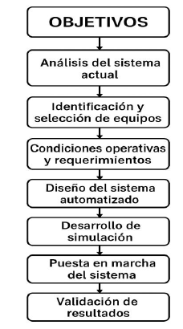
Nota. Elaboración propia

RESULTADOS.
Los resultados de la investigación se estructuran en el diagnóstico del sistema actual, la identificación de variables técnicas, el diseño y selección de componentes, la programación y simulación virtual, y la construcción y validación del prototipo.

Diagnóstico del sistema actual y necesidad de automatización
El sistema manual de ACUAMIRAMAR presenta deficiencias operativas como reboses de tanques, uso ineficiente de la bomba, dependencia exclusiva del personal técnico y aumento de costos. No hay herramientas de monitoreo automatizado o alertas de nivel. Esto genera interrupciones frecuentes, baja presión, pérdida de agua tratada y riesgo de desabastecimiento, especialmente en horas de alta demanda. La Tabla 1 compara el sistema manual y automatizado.
Tabla 1
Comparación entre Sistema Manual y Sistema Automatizado de Llenado de Tanques
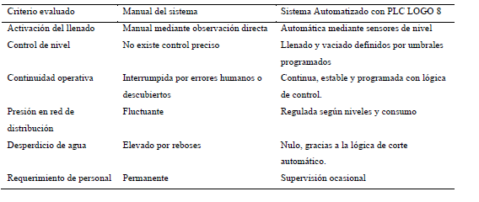
Nota. Elaboración propia

Identificación de variables técnicas del sistema hidráulico, eléctrico y de control
Para garantizar el funcionamiento eficiente, seguro y continuo del sistema automatizado de llenado de tanques del acueducto comunitario ACUAMIRAMAR, se hace necesario identificar de manera precisa las condiciones técnicas, hidráulicas y operativas que rigen su comportamiento. La tabla dos muestra los parámetros técnicos y operativos del sistema de control automático.

Tabla 2.
Parámetros técnicos y operativos del sistema de control automatizado.
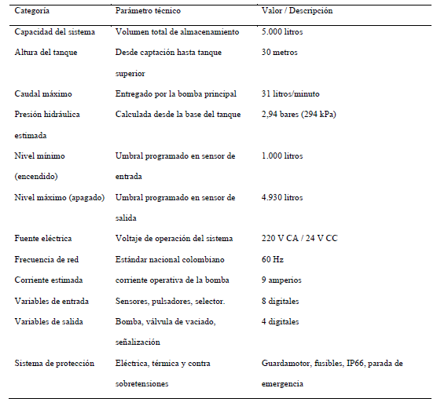
Nota. Elaboración propia

Diseño del sistema automatizado y selección de componentes físicos
La selección de estos dispositivos se fundamenta en su disponibilidad comercial, bajo consumo energético, facilidad de instalación y compatibilidad con el sistema programado en entornos como LOGO Soft Comfort, PC-Simu y Cade-Simu. La integración de estos componentes permitirá un control eficiente y automatizado del proceso de llenado, garantizando confiabilidad operativa y sostenibilidad en el tiempo.
La Figura 2 muestra el esquema del sistema con sus componentes, mostrando la coherencia entre recursos y requisitos de eficiencia. La arquitectura propuesta incluye sensores de nivel capacitivo, PLC LOGO 8 y un sistema de bombeo. La Figura 3 y Figura 4 complementan la descripción con esquemas tridimensionales y de control. Una bomba auxiliar de apoyo se integra para optimizar el proceso en casos de presión/caudal insuficiente en el tanque de sedimentación, junto con válvulas automáticas de drenaje y distribución.
Figura 2
Representación esquemática del Sistema con sus Componentes
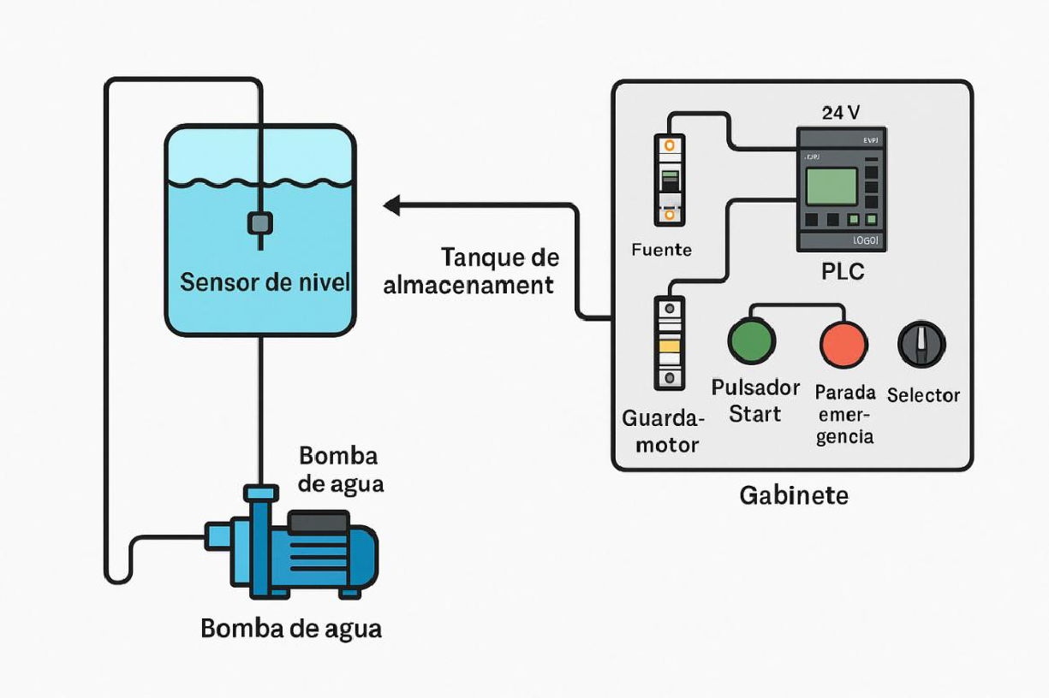
Nota. Elaboración propia

Figura 3
Esquema Tridimensional con Identificación Volumétrica de Tanques
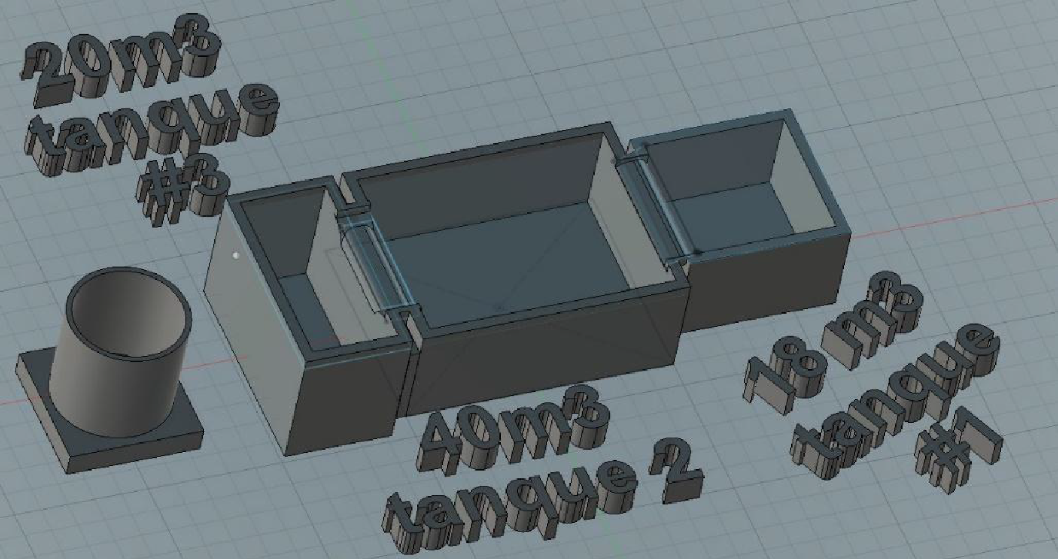
Nota. Elaboración propia
Figura 4
Representación Esquemática del Sistema con Condiciones Técnicas y de Control
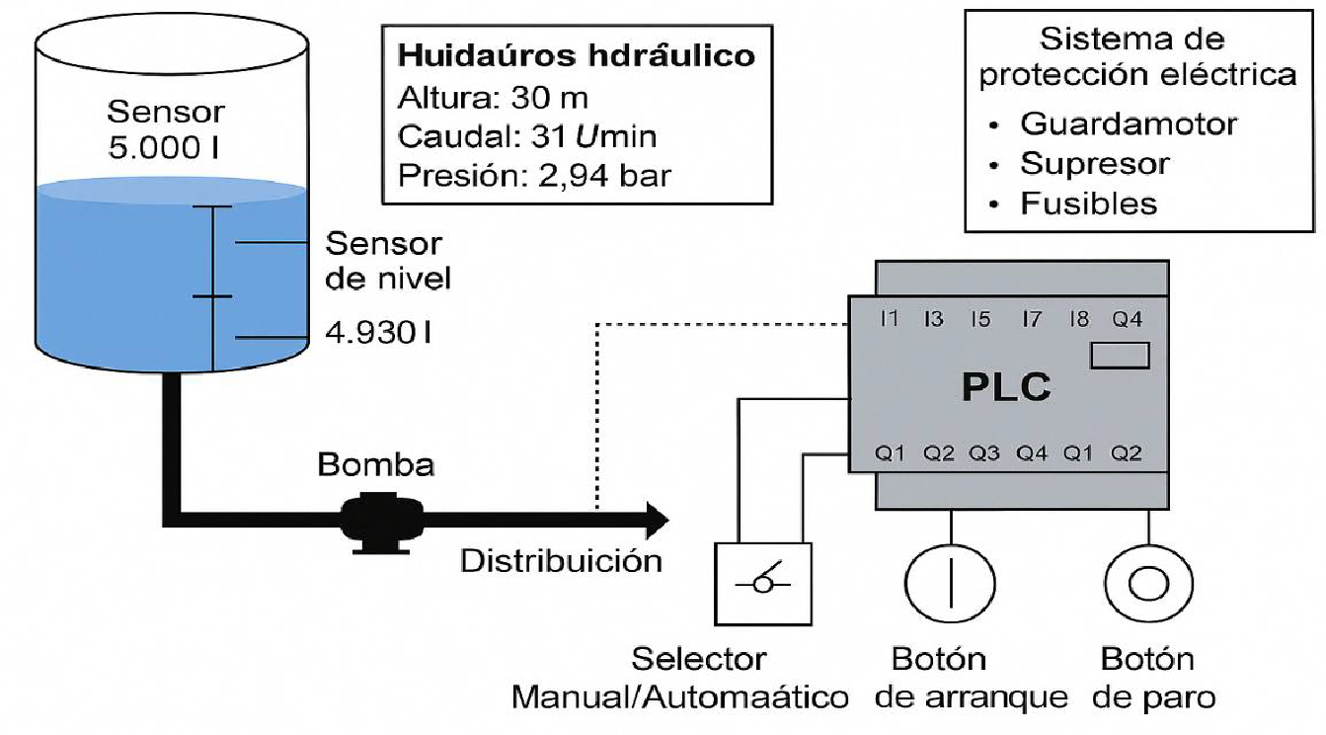
Nota. Elaboración propia

Etapas funcionales del sistema automatizado
Etapa de sensado: El PLC monitorea constantemente los sensores de nivel (mínimo y máximo) que envían señales digitales en tiempo real.
Etapa de procesamiento: El PLC Siemens LOGO 8 interpreta las señales y ejecuta acciones de control. En modo automático, activa la bomba al caer el nivel por debajo de 1.000 litros y la desactiva al alcanzar 4.930 litros, con un retraso de 3 segundos. En modo manual, el operador activa la bomba, pero los sensores actúan como seguridad.
Etapa de actuación: El PLC emite señales a relés y contactores para el encendido y apagado de las bombas, ya que el PLC no maneja cargas de alta potencia directamente.

Construcción del prototipo y validación empírica del funcionamiento
La Figura 5 muestra la maqueta funcional y el prototipo físico, respectivamente, que integran el PLC LOGO 8, electrobombas, sensores de nivel y válvulas simuladas.

Figura 5
Maqueta funcional y prototipo físico
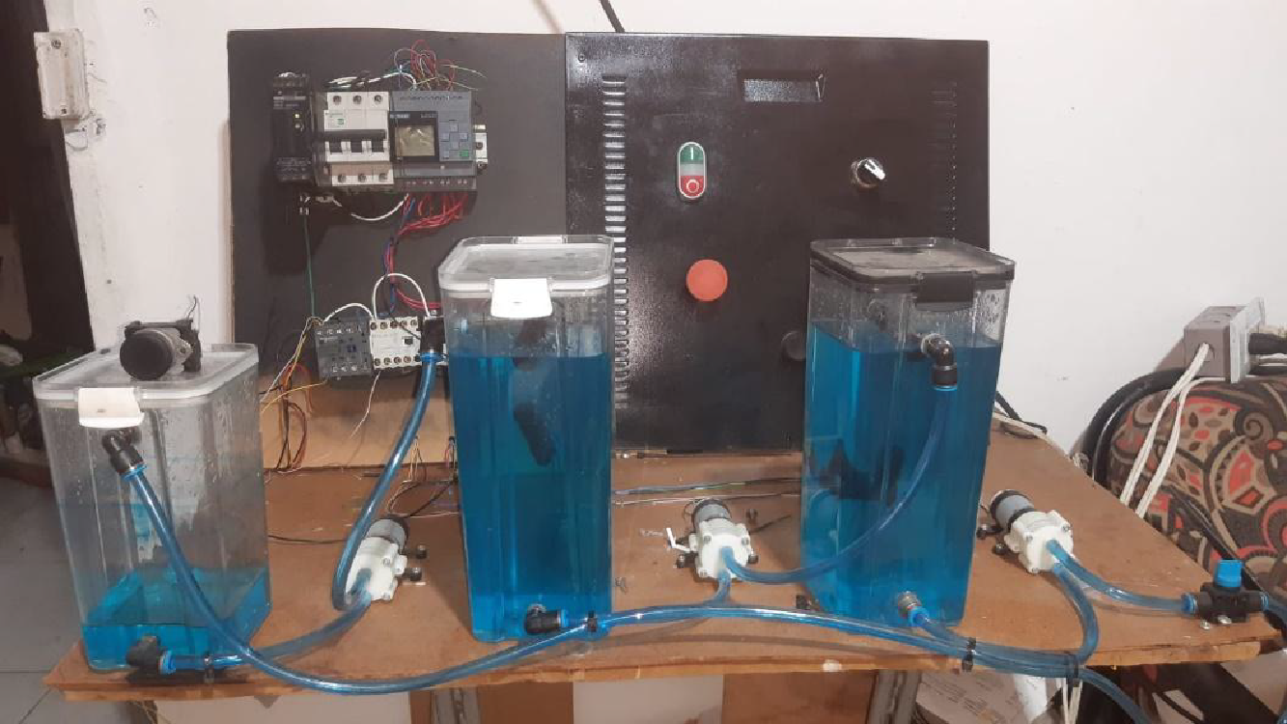
Nota. Elaboración propia
El prototipo físico permitió verificar el comportamiento real del sistema bajo condiciones controladas, validando la lógica de programación diseñada en LOGO Soft Comfort.

CONCLUSIONES.
El diagnóstico del sistema manual del acueducto ACUAMIRAMAR reveló deficiencias estructurales críticas, incluyendo rebose de tanques, uso ineficiente de la bomba, dependencia exclusiva del operador y aumento de costos operativos. Esto subraya la urgente necesidad de una alternativa automatizada para mejorar la confiabilidad, sostenibilidad y eficiencia en la gestión del recurso hídrico en comunidades rurales con recursos limitados.
La caracterización precisa de las variables técnicas, eléctricas e hidráulicas fue fundamental para el diseño de una solución de control robusta. Se definieron parámetros clave como una capacidad de almacenamiento de 5.000 litros, una presión hidráulica de 2,94 bar, un caudal máximo de 31 litros por minuto, y los umbrales de activación y apagado de la bomba. Estas definiciones, junto con las condiciones de operación eléctrica y las protecciones del sistema, garantizan seguridad, continuidad y adaptabilidad al entorno rural mediante el PLC Siemens LOGO 8.
La selección de componentes se basó en criterios de eficiencia energética, durabilidad, bajo mantenimiento y disponibilidad comercial. La bomba Pedrollo CPM660, el PLC Siemens LOGO 8, los sensores de nivel tipo flotador y el gabinete IP66 se identificaron como adecuados para contextos rurales. Esta arquitectura permite un control continuo y confiable, reduce errores humanos y optimiza el uso de recursos hídricos y eléctricos, fortaleciendo la viabilidad técnica y económica del sistema.
La programación y simulación en LOGO Soft Comfort y Factory I/O validaron el diseño lógico de la automatización, permitiendo anticipar el comportamiento del sistema bajo diversas condiciones operativas. Se estableció un control de lazo cerrado que regula automáticamente el encendido y apagado de las bombas según los niveles detectados por los sensores. La simulación demostró una mejora sustancial en el tiempo de respuesta del sistema y en la precisión del control de caudal, reforzando su aplicabilidad en situaciones reales.
La construcción del prototipo físico permitió la validación empírica del funcionamiento del sistema automatizado. La maqueta confirmó que la programación lógica implementada garantiza el llenado controlado de los tanques, activa válvulas y bombas de forma autónoma, y reacciona eficazmente ante emergencias o cambios de presión. Esta fase demostró la viabilidad técnica de replicar el modelo en otros acueductos rurales similares, promoviendo la apropiación comunitaria de tecnologías accesibles.
En síntesis, el desarrollo del sistema de automatización para el llenado de tanques en ACUAMIRAMAR representa una solución integral y eficiente a las necesidades operativas de la comunidad. Al eliminar errores manuales, asegurar una distribución equilibrada y reducir costos operativos, la propuesta fortalece la sostenibilidad del servicio de agua potable. Su carácter replicable, escalable y adaptable reafirma su pertinencia como modelo de innovación tecnológica aplicable a otros entornos rurales con limitaciones similares.

BIBLIOGRAFÍA.

Acueducto. (2024a). Informe de gestión.
Acueducto. (2024b, abril 16). Acueducto de Bogotá adopta medidas para desincentivar el consumo excesivo de agua. https://www.acueducto.com.co/wps/portal/EAB2/Home/general/sala-de-prensa/boletines/detalle/medidas+para+desincentivar+el+consumo+excesivo
Alcaldía de Ibagué. (2013, febrero). Diagnóstico de las condiciones actuales de presentación del servicio en el acueducto comunitario urbano de la ciudad de Ibagué MIRAMAR.
Alcaldía de Ibagué. (2023, agosto 29). Después de 60 años, Calambeo cuenta con 500 tramos de tubería nueva. https://ibague.gov.co/portal/seccion/noticias/index.php?idnt=15485#gsc.tab=0
Alcaldía de Ibagué. (2024a, octubre 12). Olga B. asegura que en enero estarían en Ibagué los recursos del gobierno para terminar el segundo acueducto. https://www.ecosdelcombeima.com/ibague/nota-157682-olga-b-asegura-que-en-enero-esterarian-en-ibague-los-recursos-del-gobierno-para
Alcaldía de Ibagué. (2024b, diciembre 31). Luego de 30 años de espera, Ibagué finalmente tiene Acueducto Complementario. https://www.ecosdelcombeima.com/ibague/nota-161107-luego-de-30-anos-de-espera-ibague-finalmente-tiene-acueducto-complementario
Arias, H. (2025, marzo 18). Análisis - Efectos empresariales de la reducción de la jornada laboral. Universidad de Manizales. https://www.umanizales.edu.co/umedia/analisis-efectos-empresariales-de-la-reduccion-de-la-jornada-laboral-henry-arias
Autoridad Nacional de Licencias Ambientales [ANLA]. (2021, julio 30). Resolución 01347. Por la cual se modifica una licencia ambiental y se adoptan otras determinaciones.
Ayerdi, A. (2024, noviembre 6). ¿Qué es la automatización de procesos? https://start.docuware.com/es/blog/automatizacion-de-procesos
Becerra-Perenguez, D. Y., Acosta-Astaiza, C. P., & Leyton-Luna, J. (2023). Gestión del recurso hídrico en la ruralidad, mediante estrategias de fortalecimiento comunitario. Entramado, 20(1). https://doi.org/10.18041/1900-3803/ENTRAMADO.1.10054
Camacho, L. (2020). Revista de Ingeniería. https://revistas.uniandes.edu.co/index.php/rdi/article/view/7489/7890
Comisión de Regulación de Agua Potable y Saneamiento Básico. (2020, diciembre 23). Concepto 156521 de 2020 CRA. Gestor Normativo de la CRA. https://normas.cra.gov.co/gestor/docs/concepto_cra_0156521_2020.htm
Congreso de Colombia. (1994, julio 11). Ley 142 de 1994. https://www.funcionpublica.gov.co/eva/gestornormativo/norma.php?i=2752
Cruz, J.-C., & Guzmán, J. (2023). Propuesta de automatización de un sistema de almacenamiento y uso de aguas lluvias en una vivienda rural del Valle del Cauca. Revista Sapientía, 15(29). https://doi.org/10.54278/SAPIENTIA.V15I29.140
Ecos del Colombia. (2021, marzo 31). AcuaMiramar, un verdadero acueducto para orgullo de la comunidad. https://www.ecosdelcombeima.com/ibague/nota-169929-acuamiramar-un-verdadero-acueducto-para-orgullo-de-la-comunidad
Garzón, A. (2020). Propuesta de diseño para el mejoramiento de la calidad de agua para consumo humano del Acueducto Comunitario Acuamiramar de la ciudad de Ibagué.
Herrera. (2021, julio 15). CADe_SIMU y LOGOSoft Comfort. ¿Para qué sirven los programas CADe_SIMU y LOGOSoft Comfort? [Video]. YouTube. https://www.youtube.com/watch?v=jx27--rP7Zw
Idrica. (2023, febrero 16). La tecnología del agua: 5 ventajas de su implementación. https://www.idrica.com/es/blog/la-tecnologia-del-agua-5-ventajas/
Lezcano. (2020, agosto 19). (1891) CADe-SIMU (simulador de automatismo industrial) [Video]. YouTube. https://www.youtube.com/watch?v=f_hyU28J3t8
Ministerio de Vivienda Ciudad y Territorio de Colombia. (2022, verano 11). Proyectos de agua potable y saneamiento básico. https://www.minvivienda.gov.co/ministerio-planeacion-gestion-y-control-sistema-general-de-regalias-lineamientos-para-presentacion-de-proyectos-proyectos-de-agua-potable-y
Ministerio de Vivienda-Ciudad y Territorio. (2023). Informe de rendición de cuentas 2023.
Moreno, J. (2020, junio). Revista de Ingeniería. https://revistas.uniandes.edu.co/index.php/rdi/article/view/7488/7888
Naciones Unidas. (2023). Agua y saneamiento - Desarrollo sostenible. https://www.un.org/sustainabledevelopment/es/water-and-sanitation/
Niño, J. (2023). Automatización del sistema de elevadores hidráulicos de la empresa Avícola El Madroño.
Orihuela, J., & Sánchez, N. (2016). Diseño estructural de tanques rectangulares y sus aplicaciones. Ingenium, 01(02). https://doi.org/10.18259/ING.2016009
Parra, H. D. (2021). Implementación de un sistema para medir y controlar el abastecimiento del agua para el acueducto comunitario del Barrio Pablo Neruda del Municipio de Sibaté Cundinamarca. https://hdl.handle.net/10656/14002
Pérez, L. (2019, agosto 8). Sistema automatizado de captación y distribución de agua lluvia y procesos limpios para uso racional del consumo en viviendas de interés social [Trabajo de grado]. Universidad Nacional Abierta y a Distancia UNAD. https://repository.unad.edu.co/handle/10596/27884
Pérez-Rojas, E., Guerrero, C., & Sánchez, D. (2018). Automatización de un sistema de extracción, llenado y distribución de agua potable en Ocaña, Colombia. Revista Ingenio, 15(1), 1–7. https://doi.org/10.22463/2011642X.2442
Red, H. (2023, septiembre 20). Introducción a la automatización en TI. Red Hat. https://www.redhat.com/es/topics/automation
Rojas, E., & Ruíz, P. (2019). Construcción de tanque de almacenamiento de agua potable para acueducto del centro poblado Barro Blanco en el municipio Entrerríos – Antioquia [Trabajo de grado de especialización]. Universidad Piloto de Colombia.
Ruíz-Piragauta, Y., & Torres-Bello, B. (2022). Sistema automatizado de recolección de agua lluvia “Bryu” con tecnología IoT. Revista Científica, 12(1). http://hdl.handle.net/11349/28275
Sánchez, L., & Quiroga, É. (2020, enero). Revista de Ingeniería. https://revistas.uniandes.edu.co/index.php/rdi/article/view/7490/7892
Segura, O., Cáceres, F., & Vargas, A. (2017). Automatización del proceso de llenado y control de nivel en un tanque.
Siemens. (2019, noviembre 14). ¡Software LOGO! Siemens Global. https://www-siemens-com.translate.goog/global/en/products/automation/systems/industrial/plc/logo/logo-software.html?_x_tr_sl=en&_x_tr_tl=es&_x_tr_hl=es&_x_tr_pto=tc
Trujillo, J. (2023, marzo 24). En el Colombia, 3,2 millones de personas no tienen acceso al servicio de agua potable. La República. https://www.larepublica.co/economia/en-el-colombia-3-2-millones-de-personas-no-tienen-acceso-al-servicio-de-agua-potable-3576736
Zarama, M. (2024). Prototipo de un sistema automatizado para la recolección y almacenamiento de agua, en una casa finca de la vereda de Higuerones-Cauca. Universidad Mariana, 12(3). https://repositorio.umariana.edu.co//handle/20.500.14112/28260
Zarza, L. (2024, marzo 14). ¿Qué es una bomba hidráulica y cuántos tipos hay? iAgua. https://www.iagua.es/respuestas/que-es-bomba-hidraulica-y-cuantos-tipos-hay

